Mondfinsternis

Versuchsfragen
Wie entsteht eine Mondfinsternis?

Vermutungen

Materialliste
Taschenlampe, …

Versuchsskizze

Versuchsidee und Durchführung
Der Globus wird auf den Tisch gestellt.
Anschließend wird die Taschenlampe so gehalten,
dass der Globus beleuchet wird. …

Beobachtung
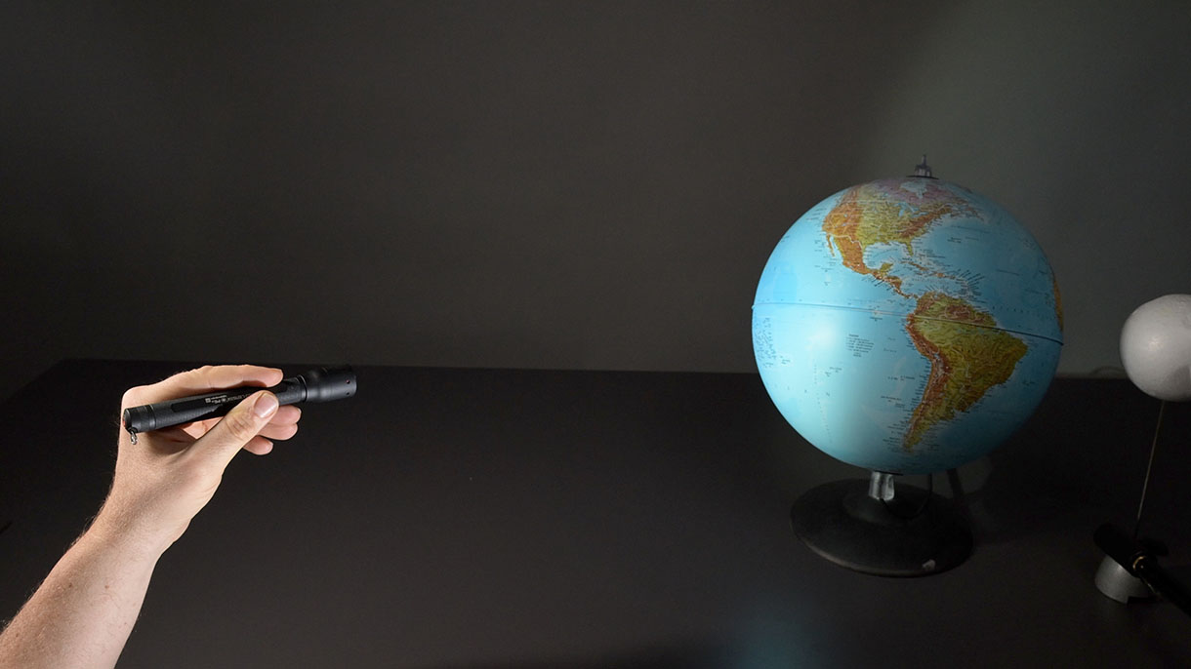
Wenn ich von außen auf
die Situation blicke:
Ich beobachte, dass …

Wenn ich von der Oberfläche des Globus‘ aus
blicke: Ich beobachte, dass

Auswertung
Eine Mondfinsternis entsteht, indem …

